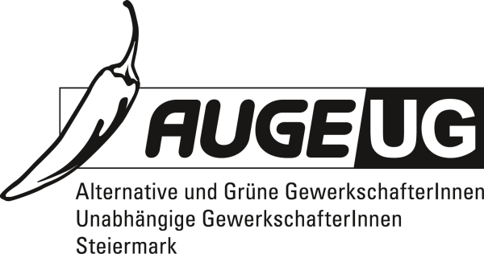

Antrag 4
an die 9. Vollversammlung vom 30. 03. 2017
der Kammer für Arbeiter und Angestellte für Steiermark
Steirisches Wohnunterstützungsgesetz nach Novelle ändern
Die bisher geltenden Bestimmungen für die Gewährung von Wohnbeihilfe wurden seitens des Landes Steiermark geändert und mit einer Novelle ergänzt. Trotz der eingetretenen Verbesserungen für Anspruchsberechtigte nach der Novellierung bleibt ein nicht unwesentlicher Teil ehemals Anspruchsberechtigter ohne entsprechende Wohnunterstützung. Das gilt insbesondere für AntragstellerInnen, bei denen die Familienbeihilfe und/oder die Unterhaltszahlungen in das Einkommen nach wie vor einberechnet werden,
Von entsprechenden Institutionen wie der Armutskonferenz und Sozialeinrichtungen in steirischen Städten wird auch nach der erfolgten Novelle des Wohnunterstützungsgesetzes darauf hingewiesen, dass bei einer großen Zahl armutsgefährdeter Haushalte – durch die Einrechnung der Familienbeihilfe ins Einkommen vor allem bei besonders armutsgefährdeten Gruppen wie Alleinerzieher/innen und Mehrkindfamilien – massive Kürzungen bisheriger Leistungen vorgenommen worden sind. Einige Familien verloren aufgrund der geänderten Voraussetzungen gänzlich ihren Anspruch.
Antrag
Die Vollversammlung der Kammer für Arbeiter und Angestellte für Steiermark fordert daher die Steiermärkische Landesregierung auf, die Regelungen zur Wohnunterstützung dahingehend zu ändern, dass die beiden Komponenten Unterhaltszahlungen und Familienbeihilfe aus der Einkommensberechnung herausgenommen werden, damit die Zahl armutsgefährdeter oder tatsächlich in die Armut abgerutschter Familien sinkt.

Für die Fraktion der AUGE/UG

Ursula Niediek
Fraktionsvorsitzende Graz, den 23. 03. 2017

